**القسم النظري**

**الغاية من التجربة:**

اﻟﺗﻌرف ﻋﻠﻰ الحساسات المستخدمة ﻓﻲ ﺗﺟرﺑﺔ ﻗﯾﺎس ﻣﺳﺗوى اﻟﺳﺎﺋل وهي:

* ﺣﺳﺎس اﻟﻣﺳﺗوى ﻓواﺷﺔ-ﻣﻘﺎوﻣﺔ ﻣﺗﻐﯾرة
* ﺣﺳﺎس اﻟﻣﺳﺗوى اﻟﺳﻌوي اﻟﻣﺗﻐﯾر
* ﺣﺳﺎس اﻟﻣﻘﺎوﻣﺔ اﻟﺟﺳري

اﻟﺗﻌرف ﻋﻠﻰ دارات اﻟﻣﻼﺋﻣﺔ واﻟﻘﯾﺎس ﻟﻠﺣﺳﺎﺳﺎت اﻟﻣﺳﺗﺧدﻣﺔ ﻓﻲ اﻟﺗﺟرﺑﺔ

إﺟراء اﻟﺗﺟرﺑﺔ وأﺧذ اﻟﻧﺗﺎﺋﺞ واﻟﺣﺻول ﻋﻠﻰ اﻟﻣﻣﯾزات اﻟﺳﺗﺎﺗﯾﻛﯾﺔ ﻟﻬذﻩ اﻟﺣﺳﺎﺳﺎت

1. **حساس فواشة-مقاومة متغيرة:**

حيث:

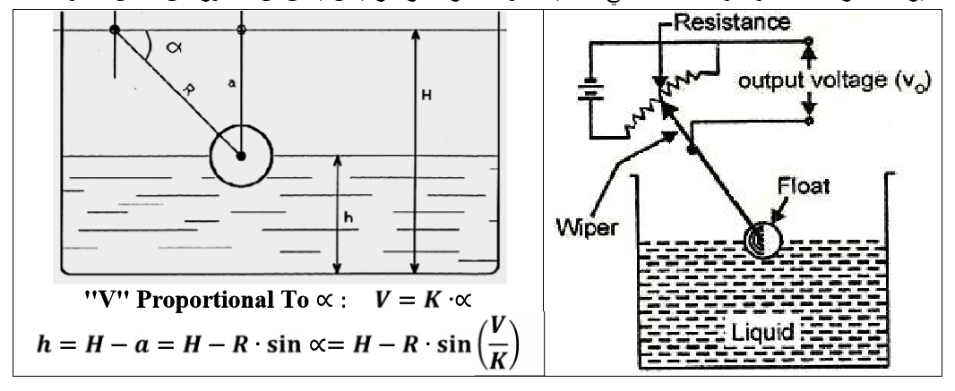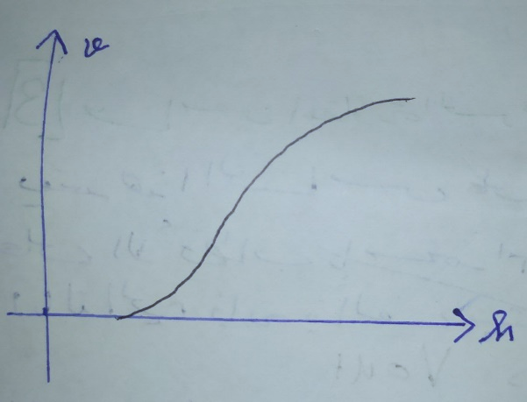

مميزة الخرج

* **H ارتفاع الخزان**
* **R ذراع الفواشة**
* **α الزاوية بين الزراع والمستوى الافقي**
* **h مستوى السائل في الخزان**
* **K المقاومة المتغيرة**
* **a مسقط الذراع على المحور yy’**

1. 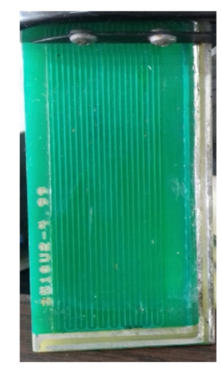**ﺣﺳﺎس اﻟﻣﺳﺗوى اﻟﺳﻌوي:**

ﯾﺗﻛون ﻫذا اﻟﺣﺳﺎس ﻣن ﻣﺷطﯾن ﻣن اﻟﻧﺣﺎس ﻣﺗﻌﺎﻛﺳﯾن وﻣﺗداﺧﻠﯾن وﻣﺎ ﺑﯾﻧﻬﻣﺎ ﻗﯾﻣﺔ، ﻋﺎزل ﺑﺣﯾث ﯾﺷﻛﻼ ﻗطﺑﻲ ﻣﻛﺛﻔﺔ.

ﻛل ﻗطب ﯾﻌﻣل ﻛﺻﻔﯾﺣﺔ ﻣﻛﺛف اﻟﻣﻛﺛﻔﺔ ﺗﺗﻌﻠق ﺑﺛﺎﺑت اﻟﻌﺎزﻟﯾﺔ ﻟﻠﻣﺎدة اﻟﻣﺣﯾطﺔ ﺑﺎﻷﻗطﺎب

تشكل المكثفات مجموعة موصولة على التفرع:

هي ثابت العزل بين لبوسين المكثفة

A مساحة سطح اللبوسين

d البعد بين اللبوسين

ﻋﻧدﻣﺎ ﺗﻛون اﻷﻗطﺎب ﻏﯾر ﻣﻐﻣورة ﺑﺎﻟﻣﺎء ﺛﺎﺑت اﻟﻌﺎزﻟﯾﺔ ﻫو 1

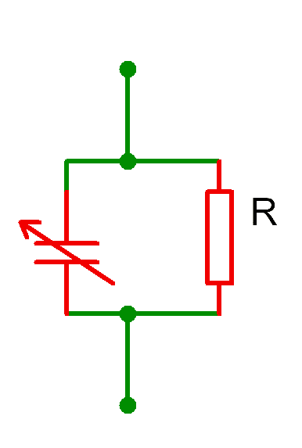وﻋﻧدﻣﺎ ﺗﻛون اﻷﻗطﺎب ﻣﻐﻣورة ﺗﻣﺎﻣﺎ ﻓﻲ اﻟﻣﺎء ﺛﺎﺑت اﻟﻌﺎزﻟﯾﺔ ﻫو 78-81

1. **ﺣﺳﺎس المقاومة الجسري:**

ﺗزداد ﻧﺎﻗﻠﯾﺔ اﻟﻣﺎء أو ﺗﻧﻘص ﺣﺳب اﻷﻣﻼح اﻟﻣﻌدﻧﯾﺔ اﻟﺗﻲ ﯾﺣﺗوﯾﻬﺎ. ﻣن ﻧﺎﺣﯾﺔ اﻟﻣﺑدأ ﯾﻣﻛن أن ﻧﻘﯾس ﻣﺳﺗوى اﻟﻣﺎء ﻓﻲ اﻟﺧزان ﺑﺄن ﻧﺿﻊ ﻓﯾﻪ ﻗطﺑﯾن ﻣن ﺳﻠﻛﯾﯾن ﻣﺗوازﯾﯾن وﻋﻣودﯾﯾن وﻗﯾﺎس اﻟﻣﻘﺎوﻣﺔ ﺑﯾﻧﻬﻣﺎ. حيث أن المقاومة تعتمد على نقاوة الكيميائية للماء

دارة قص

حساس جسري

طارح

Vout

عازل

ترشيح

مقوم

**دارة مضخم غير عاكس**

**دارة الملائمة لحساس سعوي**

|  |  |  |  |  |  |
| --- | --- | --- | --- | --- | --- |
| 5 | 4 | 3 | 2 | 1 | h |
| 7.24 | 6.6 | 6.01 | 5.49 | 4.88 | الفواشة |
| 47.6 | 48.01 | 48.66 | 49.1 | 49.36 | سعوي |
| 2.7 | 2.3 | 1.6 | 0.7 | 0.28 | جسري |

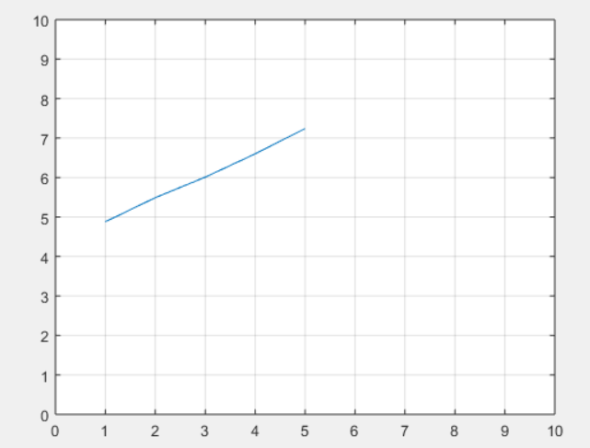

حساس فواشة

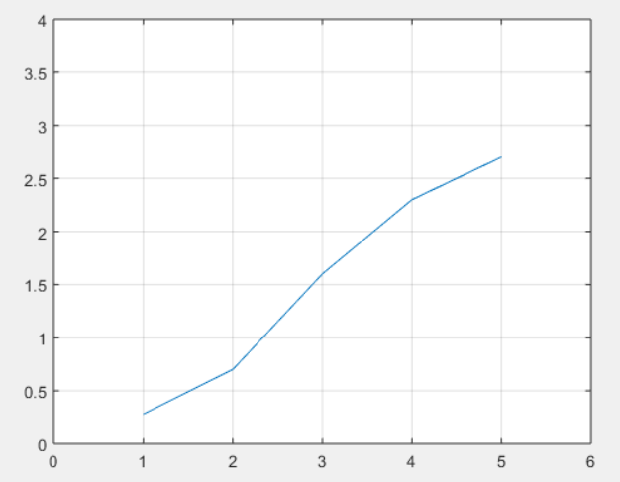

حساس جسري

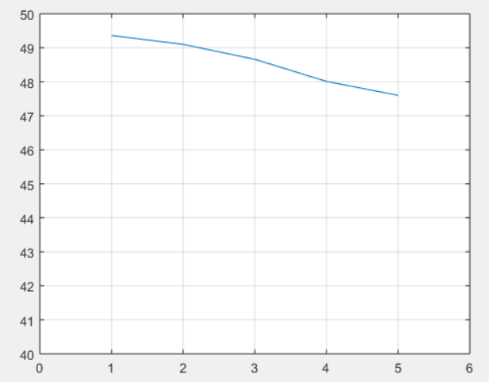

حساس سعوي